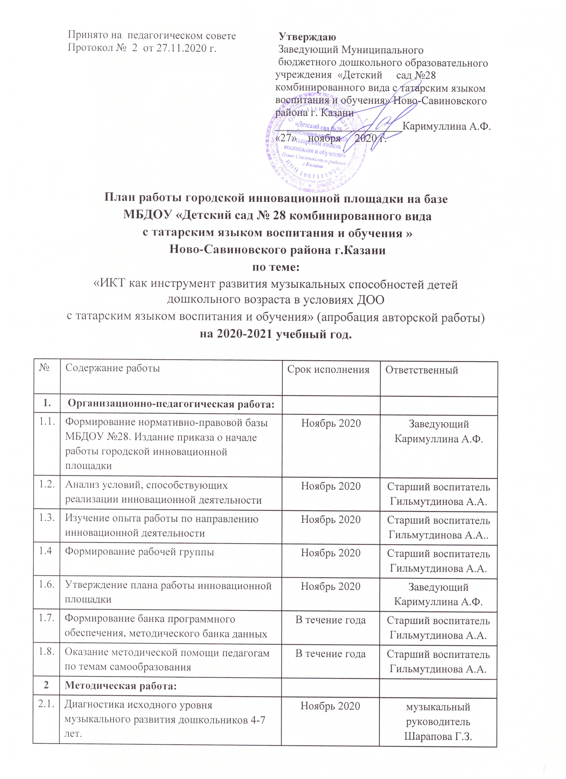
2.2. | Организация и проведение заседаний рабочей группы:  - Постановка целей и задач работы творческой группы. Построение плана деятельности. Обсуждение возможных вариантов исследования, выбор способов действий. Продумывание хода деятельности, распределение заданий в работе. Самообразование и актуализация знаний  - Сбор и обработка промежуточных данных. Интерпретация результатов и их графическое представление. Анализ деятельности членов творческой группы за первый период, внесение корректив  - Сравнение планируемых и реальных результатов, обобщение, выводы | Ноябрь 2020  Январь 2021  Апрель 2021 | Старший воспитатель Гильмутдинова А.А.
2.3. | Организация и проведение педагогических советов «Организация инновационной площадки на базе МБДОУ»  «Обсуждение результатов и перспектив инновационной деятельности» | Ноябрь 2020  Май 2021 | Старший воспитатель Гильмутдинова А.А.
2.4. | Организация консультаций по направлениям программы инновационной деятельности | В течение года | Старший воспитатель Гильмутдинова А.А.
2.5. | Организация просмотров открытых мероприятий | В течение года | Старший воспитатель Гильмутдинова А.А., муз.руководитель Шарапова Г.З., воспитатели групп
3 | Взаимодействие с семьей
3.1. | Проведение общего (группового) родительского собрания с целью информирования родителей о проведении инновационной работы | Ноябрь-Декабрь 2020 | Заведующий  Каримуллина А.Ф., Старший воспитатель Гильмутдинова А.А.
3.2. | Анкетирование родителей «Музыкальное развитие в ДОУ» | Декабрь 2020 | Музыкальный руководитель Шарапова Г.З., воспитатели групп
3.3. | Оформление в родительском уголке информации о ходе инновационной деятельности | В течение года | Воспитатели групп
3.4. | Индивидуальное консультирование: ознакомление родителей с итогами мониторинга «музыкальное развитие» дошкольников 4-7 лет | В течение года | музыкальный руководитель Шарапова Г.З.
3.5. | Проведение итоговых родительских собраний с целью информирования родителей о результатах инновационной деятельности. Показ открытых мероприятий | Май 2021 | Заведующий Каримуллина А.Ф., музыкальный руководитель Шарапова Г.З.,  воспитатели групп
3.6. | Создание странички на сайте МБДОУ «Инновационная деятельность в МБДОУ» | Ноябрь 2020 | Старший воспитатель Гильмутдинова А.А.
4 | Контрольно-аналитическая деятельность:
4.1. | Оперативный контроль за условиями реализации инновационной работы | В течение года | Заведующий  Каримуллина А.Ф., Старший воспитатель Гильмутдинова А.А.
4.2. | Контроль за организацией и проведением образовательной деятельности в группах | В течение года | Старший воспитатель Гильмутдинова А.А.
4.3. | Отчеты всех участников инновационной деятельности по итогам практико-ориентированного этапа | Май 2021 | Участники инновационной работы
4.4. | Сводный отчет по МБДОУ № 28 по итогам работы инновационной площадки за 2020-2021 учебный год | Май 2021 | Старший воспитатель Гильмутдинова А.А.

